Projekt: Amstetten 1945 – 2015 Martin Pollack „Der Tote im Bunker“
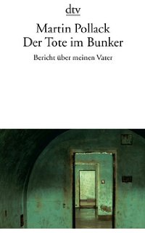
Projektteam: fünf Schüler/Schülerinnen des derzeitigen Maturajahrganges der HAK Amstetten: Felix Denk, Philipp Mück, Sonja Pambalk-Blumauer, Christin Reitbauer, Robert Wolflehner
Ziel: Gestaltung von Unterrichtsmaterialien
Das Buch im 4. bzw. 5. Jahrgang in einer (Amstettner) berufsbildenden höheren Schule oder 7. bzw. 8. Klasse AHS fächerübergreifend im Deutsch- und im Geschichtsunterricht einzusetzen
Präsentation: gemeinsam mit Projektteams anderer Schulen der Stadt
am 10. 11. 2015 im Rathaussaal Amstetten

Von den Schülern bearbeitete und aus ihrer Sicht interessante und wichtige Aspekte:
- Bezug zur Heimat- oder Schulstadt Amstetten
- Herkunft der Familie Bast als sogenannte „Grenzlanddeutsche“
- Aufwachsen in dieser speziellen Familie Bast und die Personenkonstellation >Gestaltung einer Grafik
- Tabus: Man spricht nicht darüber – man fragt nichts – man reflektiert nichts
- Karten: Herkunftsorte, Wohnorte und für das Verständnis des Buchinhalts
relevante Aufenthaltsorte der Familie Bast/Pollack
- Glossar: Erklärung der wichtigsten Begriffe, Berufsbezeichnungen etc…
- Ausgaben und Übersetzungen, Kritiken

Das persönliche Gespräch mit dem Autor (25. 08. 2015)

A Fragen zum Buch

B Fragen zur Arbeit als Autor : Recherchen, Reisen, Verlagskonzept, Rezeption und Akzeptanz…)

C Fragen zur aktuellen Situation (Einschätzung der Jugend)

(Ausgewählte Hörbeispiele aus dem Autorengespräch)

Resümee: Beginn der Arbeit, Strukturierung, Organisation und Vorbereitung des Treffens mit Dr. Pollack, persönliche Erfahrungen, Bewertung

